Kontakt:

Vanessa Frekers, B.Sc.
press@sigmasoft.de
+49-241-89495-0
Kackertstr. 11
D-52072 – Aachen

Pressemitteilung
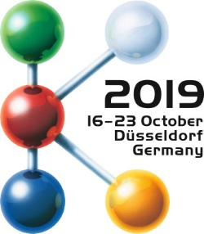

SIGMA auf der K 2019
Virtuelle DoE entwicklungsbegleitend einsetzen

Mit SIGMASOFT® den Entwicklungsprozess vom Bauteil über Werkzeug bis zum Prozess begleiten

Die SIGMA Engineering richtet bei der diesjährigen K ihr Standkonzept ganz auf das Motto „SIGMAinteract – Autonome Optimierung verbindet Abteilungen“ aus und präsentiert den neuen SIGMAinteract. In einem Kooperationsprojekt zeigt SIGMA, wie die virtuelle DoE im ganzen Entwicklungsprozess projektbegleitend eingesetzt wird. Der Einsatz des neuen SIGMAinteracts, mit dem Ergebnisse interaktiv und in 3D dargestellt werden, macht dabei Erkenntnisse greifbar und abteilungsübergreifend teilbar.

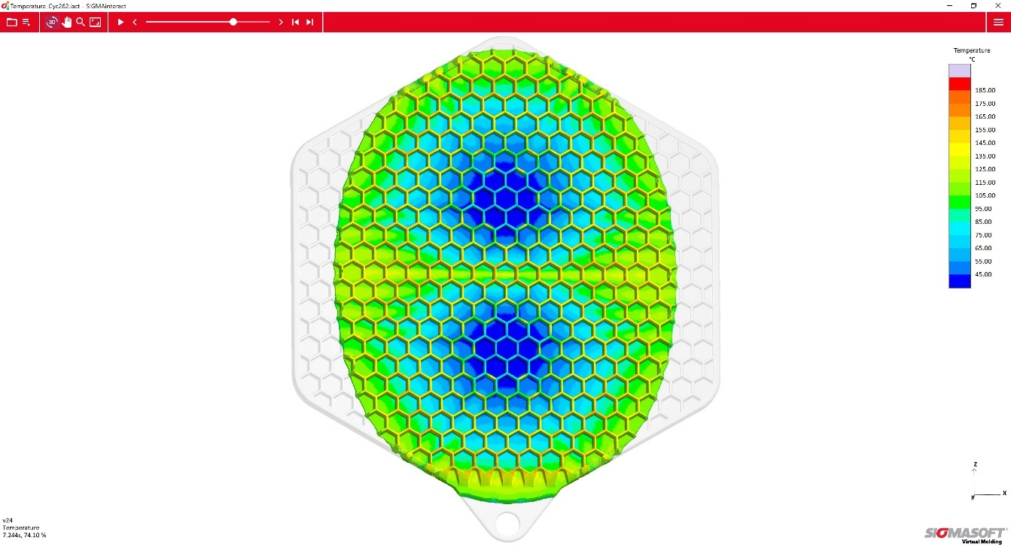
Bild 1 – SIGMAinteract: Die Temperaturverteilung im Bauteil während des Einspritzvorgangs auf einem interaktiven 3D Modell, hier bei 74% gefüllt.
Virtuelle DoE entwicklungsbegleitend einsetzen

Aachen, 25. Juli 2019 – Die K 2019 (16. – 23. Oktober 2019, Düsseldorf) steht für die SIGMA Engineering GmbH ganz unter dem Motto „SIGMAinteract – Autonome Optimierung verbindet Abteilungen“. In Halle 13 am Stand B31 zeigt sich dies schon am komplett neuen Standkonzept der SIGMA.
Um die maximale Effektivität in einem Projekt zu erreichen, dürfen Daten nicht nur für einzelne Abteilungen erhoben werden, sondern müssen für alle Projektbeteiligten aufbereitet und zugänglich sein. Dazu präsentiert die SIGMA den neuen SIGMAinteract. Damit können SIGMASOFT® Ergebnisse jetzt interaktiv und in 3D schnell und einfach abteilungs- und firmenübergreifend geteilt werden. Damit fördert SIGMA den interdisziplinären Austausch und schafft eine direkte Verbindung von der Simulation in der Entwicklung zur Spritzgießmaschine in der Produktion.
Den SIGMAinteract können Besucher live am Stand erleben und nutzen. Die SIGMA demonstriert an dem Gemeinschaftsprojekt „Topflappen“ zusammen mit der Momentive Performance Materials GmbH, Leverkusen, der EMDE MouldTec GmbH, Oberbachheim, der Wittmann Battenfeld GmbH, Kottingbrunn, und der Nexus Elastomer Systems GmbH, Eberstalzell, wie die Virtuelle DoE zielführend eingesetzt wird und wie das Werkzeug SIGMAinteract maßgeblich zu einer guten interdisziplinären Kommunikation beiträgt.
Im Projekt liefen Bauteildesign und Werkzeugkonstruktion zeitgleich, sodass eine enge Zusammenarbeit aller Partner notwendig war. So führte SIGMA parallel eine virtuelle DoE zur Validierung des Bauteildesigns als auch eine zur Überprüfung des Heizkonzepts durch.
Die SIGMASOFT® Ergebnisse zeigen, dass das Bauteil durch die Wabenstruktur hohe Anforderungen an Material und Werkzeug stellt. Lufteinschlüsse an den Zusammenfließstellen in den Wabenwänden und ein Anvernetzen des Materials während der Füllung sind zu vermeiden. Die Lasche ist treibend für die Zykluszeit. Mit Hilfe von SIGMASOFT® werden Länge und Leistung der Heizpatronen für gleichmäßige Temperaturen in der Kavität ausgelegt.
Durch den Austausch der Ergebnisse beider DoEs mit allen Projektpartnern wurde eine gemeinsame Basis geschaffen, auf der innerhalb des Projektgremiums schnell fundierte Entscheidungen getroffen wurden: Im Werkzeug wird eine Entlüftung eingesetzt. Durch die Auswahl des richtigen Materials, wird ein Anvernetzen während der Füllung vermieden und das Bauteil wird sogar vergrößert. Die Lasche wird konstruktiv angepasst, sodass die Heizzeit um ca. 5s verkürzt wird.
Auf dem Stand der SIGMA kann der Besucher die Produktion des „Topflappen“ virtuell aber auch live erleben. Er wird auf einer SmartPower 90/350, Steuerung UNILOG B8, von Wittmann Battenfeld [Stand 15C06] produziert. Das LSR-Spritzgießwerkzeug inkl. Kaltkanal-NVD kommt von EMDE MouldTec [Stand 12A21]. Die Anlage wird komplettiert durch eine ServoMix X200 Dosieranlage von Nexus Elastomer Systems [Stand 12E49-01]. Als Material wird das Silopren LSR 2640 von Momentive Performance Materials [Stand 6B15] verwendet.
Beispielhaft für diesen Wissensaustausch während der Produktdesign- und Werkzeugentwicklungsphase werden zentrale Erkenntnisse direkt an der Maschine mit SIGMAinteract interaktiv und in 3D dargestellt. Simulation und Produktion stehen damit in direkter Verbindung. Die Besucher sehen dabei anschaulich, wie sie ihre Simulationsergebnisse einfach innerhalb des Unternehmens und an den Kunden kommunizieren können.

SIGMA (www.sigmasoft.de) ist Schwesterunternehmen der MAGMA Gießereitechnologie GmbH, dem Technologie- und Marktführer für Gießereiprozesssimulation mit Sitz in Aachen (www.magmasoft.de). Mit der Simulationslösung SIGMASOFT® Virtual Molding optimieren wir den Entwicklungsprozess von Kunststoffbauteilen und Spritzgießwerkzeugen sowie die Prozessführung der Spritzgießverarbeitung. SIGMASOFT® Virtual Molding kombiniert die 3D Geometrien von Bauteil und Anguss mit dem kompletten Werkzeug- und Temperiersystem und integriert den tatsächlichen Produktionsprozess, um ein gebrauchsfähiges Spritzgießwerkzeug mit einem optimierten Prozess zu entwickeln.

Bei SIGMA und MAGMA ist es unser Ziel, den Kunden dabei zu helfen, ab dem ersten Versuch die geforderte Teilequalität zu erreichen. Beide Produktlinien - Kunststoffspritzguss und Metallguss - basieren auf gemeinsamen 3D-Simulationstechnologien mit dem Fokus der Artikel- und Prozessoptimierung. In SIGMASOFT® Virtual Molding sind eine Vielzahl prozessspezifische Modelle sowie 3D-Simulationstechnologien integriert, die auf der Metallgießsimulations-Seite über 30 Jahre entwickelt, validiert und kontinuierlich optimiert wurden. Dieser erweiterte Simulationsansatz stellt für die Anwender von SIGMASOFT® Virtual Molding einen klaren Wettbewerbsvorteil dar. Stellen Sie sich Ihr Geschäft vor, wenn jedes Werkzeug, das Sie bauen, immer sofort die geforderte Bauteilqualität liefert. Das ist unser Ziel. Unsere Technologie kann nicht mit anderen Simulationsansätzen für den Kunststoffspritzguss verglichen werden.

Die erfolgreiche Einführung neuer Produkte benötigt eine andere Kommunikation während Design, Materialauswahl und Prozesseinstellung, die Designsimulation nicht leisten kann. SIGMASOFT® Virtual Molding ermöglicht diese Kommunikation. Das SIGMA Support- und Entwicklungsteam, mit insgesamt 450 Jahren kombinierter technischer Ausbildung und praktischer Erfahrung, unterstützt Ihre technischen Ziele mit anwendungsspezifischen Lösungen. SIGMA bietet direkten Vertrieb, Anwendungstechnik, Training, Einrichtung und Support durch Kunststoffingenieure weltweit.

Diese Presseinformation ist zum Download im pdf-Format unter folgendem Link verfügbar: https://www.sigmasoft.de/de/presse/

